山东省职业卫生与职业病防治研究院
职业卫生技术服务报告公示信息表
用人单位名称 | 赛轮集团股份有限公司
用人单位地址 | 青岛市经济技术开发区茂山路588号
用人单位联系人 | 时序萍 |  | 联系电话 |  | 18562825707
公示信息类别 | 定期检测 £  日常检测 £ | 职业病危害预评价 □  职业病防护设施设计 □  控制效果评价与职业病防护设施验收 □ |  |  |  | 现状评价
技术服务  项目组  成员 | 姓名 | 技术职务 |  | 资质证书号
技术服务  项目组  成员 | 刘洪强 | 工程师 |  | 鲁P20210262
技术服务  项目组  成员 | 张放 | 副研究员 |  | 鲁P20210249
技术服务  项目组  成员 | 张普 | 工程师 |  | 鲁P20210265
技术服务  项目组  成员 | 左伟 | 高级工程师 |  | 鲁P20210263
技术服务  项目组  成员 | 毕心粼 | 工程师 |  | 鲁P20210267
技术服务  项目组  成员 | 门金龙 | 副主任技师 |  | 鲁P20210258
技术服务  项目组  成员 | 陈雯雯 | 助理研究员 |  | 鲁J20210256
技术服务  项目组  成员 | 孟潇 | 助理研究员 |  | 鲁J20210258
技术服务  项目组  成员 | 张梦萍 | 助理研究员 |  | 鲁J20210255
技术服务  项目组  成员 | 王翠娟 | 副研究员 |  | 鲁J20210253
技术服务  项目组  成员 | 邹微 | 主任技师 |  | 鲁J20210257
现场  调查 | 技术人员  姓名 | 刘洪强 |  | 鲁P20210262
现场  调查 | 技术人员  姓名 | 张放 |  | 鲁P20210249
现场  调查 | 用人单位  陪同人 | 陈永 |  | 时间：2022.5.17~19
现场采样、检测 | 技术人员  姓名 | 刘洪强 |  | 鲁P20210262
现场采样、检测 | 技术人员  姓名 | 张放 |  | 鲁P20210249
现场采样、检测 | 技术人员  姓名 | 张普 |  | 鲁P20210265
现场采样、检测 | 技术人员  姓名 | 左伟 |  | 鲁P20210263
现场采样、检测 | 技术人员  姓名 | 毕心粼 |  | 鲁P20210267
现场采样、检测 | 用人单位  陪同人 | 陈永 |  | 时间：2022.6.7~15
现场调查图像影像
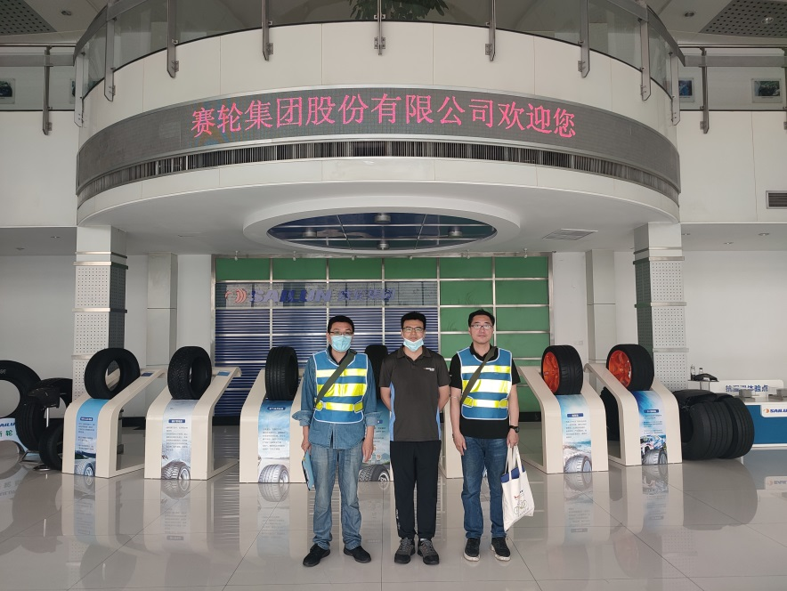
现场采样、检测图像影像
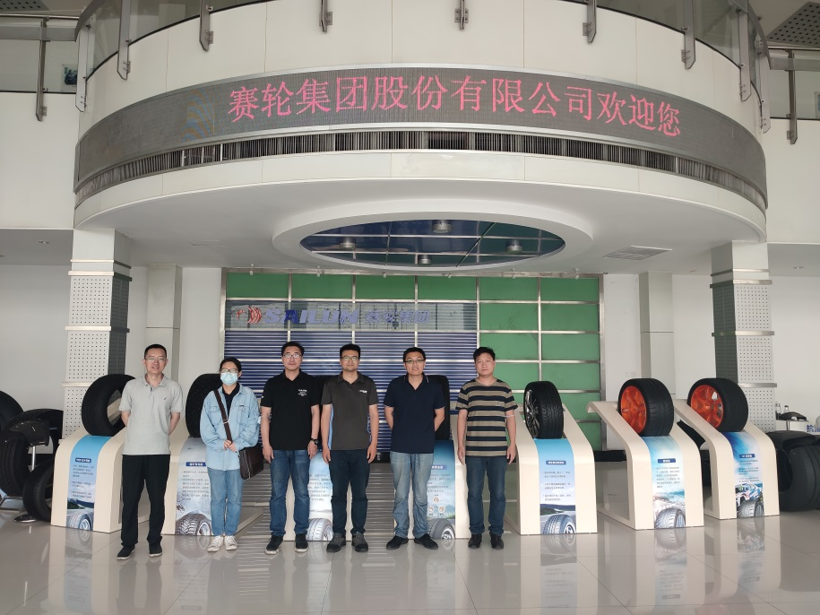
备注：预评价、防护设施设计如有类比资料则只填写现场调查部分。

制表人： 刘洪强 制表日期：2022.12.7

